Laboratorio 07 Verificación de infraestructura y Dashboard de EMQX
Universidad: Universidad Nacional de Trujillo
Facultad: Facultad de Ingeniería
Curso: Internet de las Cosas
Proyecto: Monitoreo y predicción de turbidez en tanques de almacenamiento de agua mediante una arquitectura IoT y modelos de regresión
Responsable: Anthony García Ventura
Este documento registra las verificaciones de infraestructura y de la consola EMQX correspondientes exclusivamente a los apartados 4.1.1 y 4.1.2. Las capturas muestran cuatro contenedores en ejecución, listeners MQTT habilitados y cinco sesiones de clientes activas en el momento de la prueba.

4.1.1. Verificación de infraestructura

Comprobación del entorno y resolución del puerto MySQL
Paso 1. Se verificó la disponibilidad del motor Docker y de Docker Compose en el equipo Windows 11 con WSL2. La guía operativa registra Docker Desktop 29.4.0 y Compose v5.1.2; también registra la validación del manifiesto con el comando siguiente.
docker compose config
La revisión previa identificó que el puerto 3306 del anfitrión estaba ocupado por el servicio local MySQL80. Para permitir el despliegue, el manifiesto publica MySQL en 3307:3306. Dentro de la red Docker, el contenedor mantiene el puerto 3306; este cambio no altera el puerto de comunicación entre servicios.

Despliegue y comprobación de servicios
Paso 2. Se construyó la imagen del simulador y se iniciaron los cuatro servicios definidos en Docker Compose.
docker compose up -d --build
Paso 3. Se consultó el estado y los puertos publicados de los contenedores.
docker compose ps
docker ps --format "table {{.Names}} {{.Image}} {{.Status}} {{.Ports}}"
Contenedor | Servicio | Puerto anfitrión → contenedor | Resultado
emqx_broker | EMQX 5.8.0 | 1883→1883; 8083→8083; 18083→18083 | Up
mysql_server | MySQL 8.0 | 3307→3306 | Up
phpmyadmin_gui | phpMyAdmin | 8080→80 | Up
iot_virtual_nodes | Simulador y motor de reglas | Sin publicación de puerto | Up

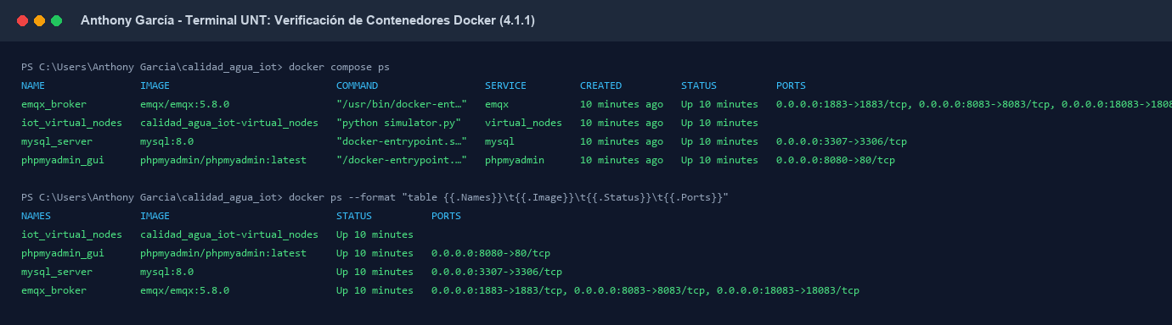
Figura 1. Estado de los contenedores. Las salidas de docker compose ps y docker ps muestran los cuatro servicios en estado Up y los puertos publicados.
Paso 4. Se inspeccionaron los registros de EMQX y del simulador para comprobar el arranque y la actividad del stack.
docker compose logs --tail 20 emqx virtual_nodes
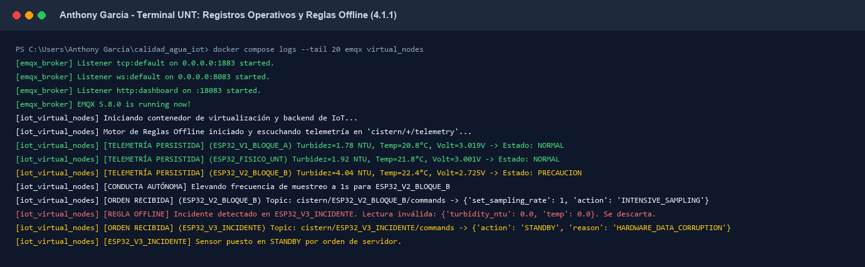
Figura 2. Registros operativos. Se observan el inicio de los listeners 1883, 8083 y 18083, mensajes de telemetría persistida y una respuesta STANDBY ante una lectura inválida. Esta evidencia se usa solo para verificar actividad de los servicios.
La guía operativa también registra pruebas de socket con Test-NetConnection en localhost para 18083, 1883, 8083 y 8080, con TcpTestSucceeded: True. Las capturas aportadas no muestran esas cuatro salidas individuales; la publicación de puertos sí consta en la Figura 1 y el arranque de listeners en la Figura 2.

4.1.2. Acceso al Dashboard de EMQX

Acceso a la consola y estado del broker
Paso 1. Se abrió el Dashboard de EMQX publicado en http://localhost:18083 y se comprobó la pantalla de inicio de sesión. Después se revisó la vista general del broker; no se incluyen credenciales en este informe.
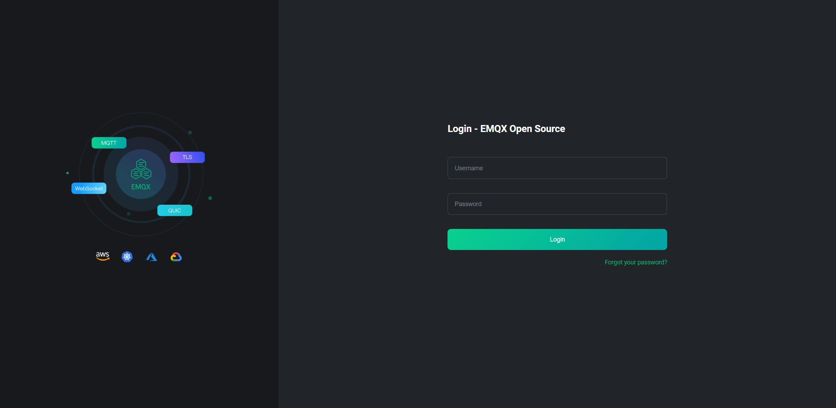
Figura 3. Acceso al Dashboard. Pantalla de ingreso de EMQX Open Source correspondiente al servicio web publicado en el puerto 18083.
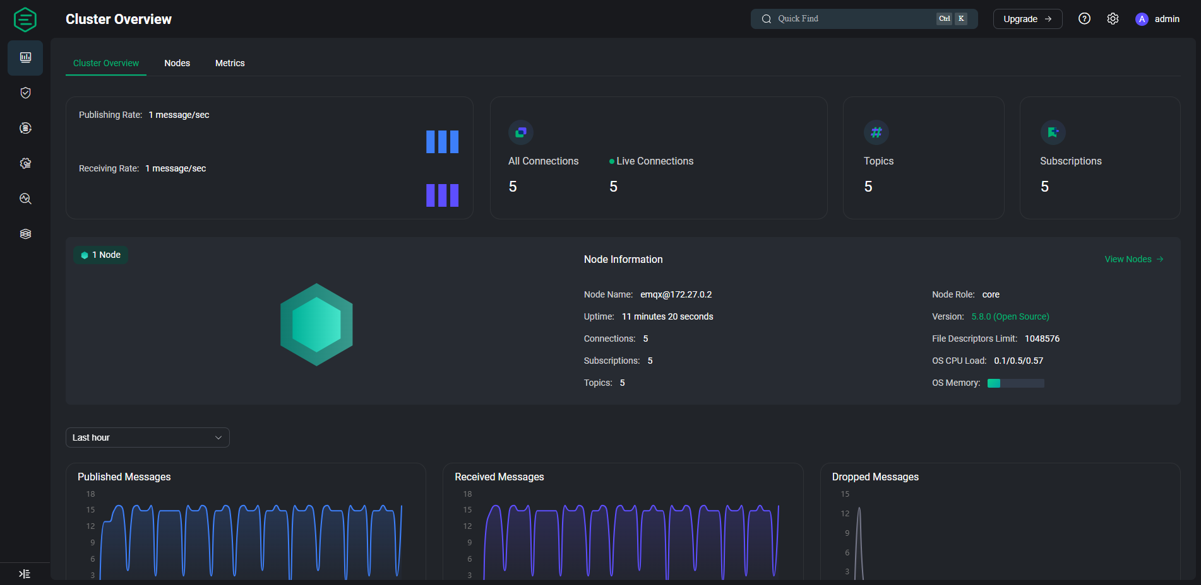
Figura 4. Vista general de EMQX. La consola presenta un nodo core emqx@172.27.0.2, cinco conexiones vivas, cinco tópicos y cinco suscripciones en el instante capturado.

Listeners MQTT y clientes conectados
Paso 2. Se revisó la página Listeners de EMQX y se contrastó el mapeo del manifiesto Docker. El listener TCP aparece habilitado en 0.0.0.0:1883 con cinco conexiones; el listener WebSocket aparece habilitado en 0.0.0.0:8083 sin clientes conectados en esa captura.
Listener | Enlace | Estado | Conexiones observadas
MQTT TCP | 0.0.0.0:1883 | Habilitado | 5
MQTT WebSocket | 0.0.0.0:8083 | Habilitado | 0

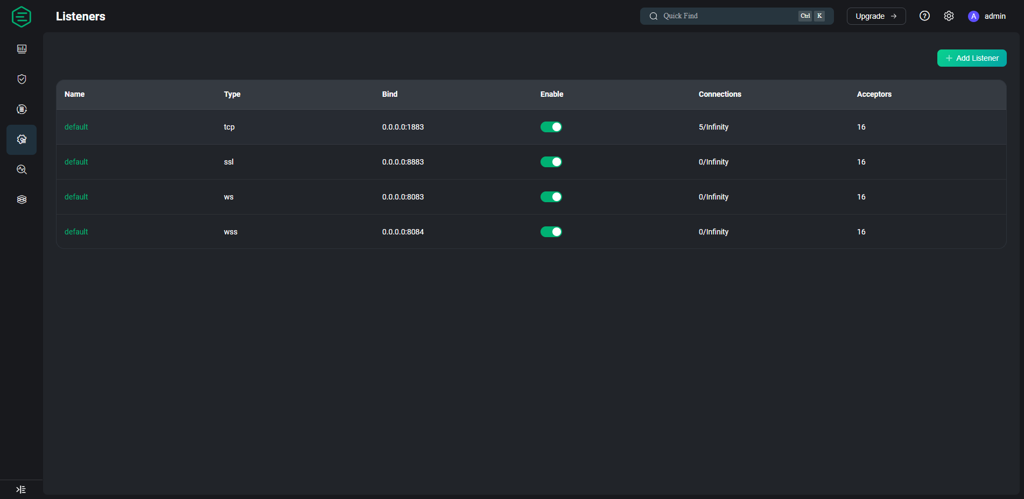
Figura 5. Listeners de EMQX. La vista administrativa muestra los canales TCP y WebSocket habilitados; la habilitación de 8083 no constituye por sí sola una prueba de sesión WebSocket.
Paso 3. Se abrió la página Clients y se verificaron las sesiones de cuatro identificadores de nodo y del motor de reglas.
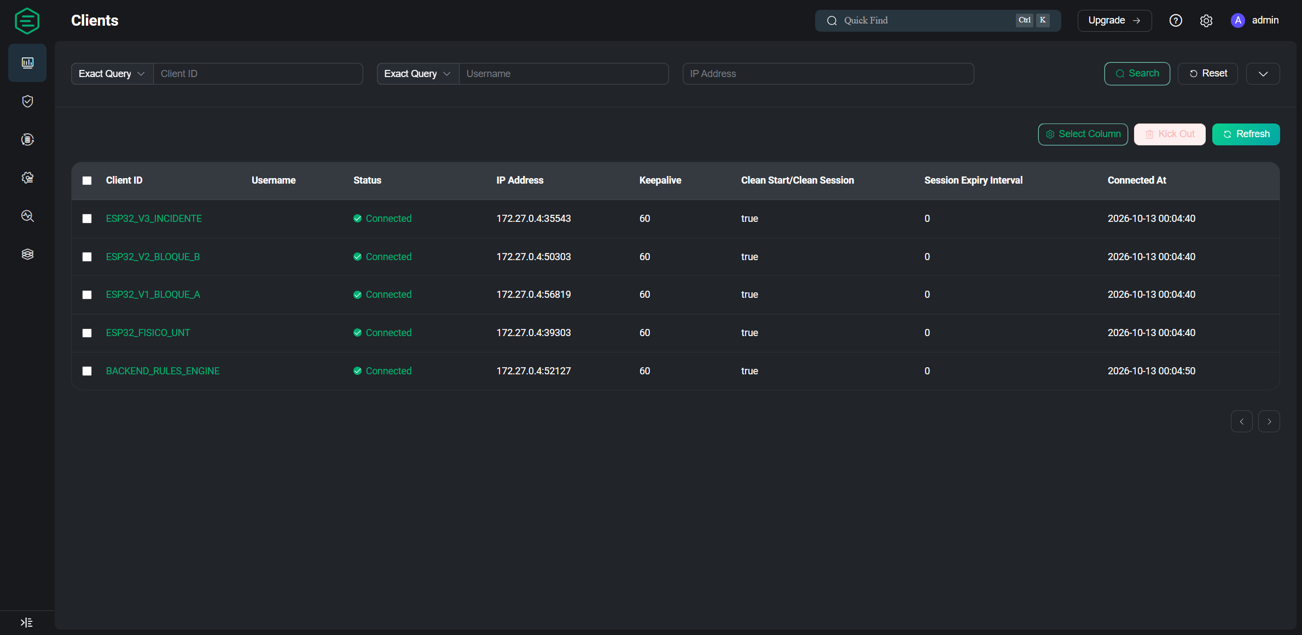
Figura 6. Clientes MQTT. Se observan cinco registros con estado Connected y keepalive de 60 segundos: ESP32_FISICO_UNT, ESP32_V1_BLOQUE_A, ESP32_V2_BLOQUE_B, ESP32_V3_INCIDENTE y BACKEND_RULES_ENGINE.
Como comprobación adicional del stack, la captura de phpMyAdmin muestra filas en emqx_db.telemetria. Esta observación acredita datos almacenados en ese momento; no se extiende aquí a pruebas de publicación o suscripción WebSocket.
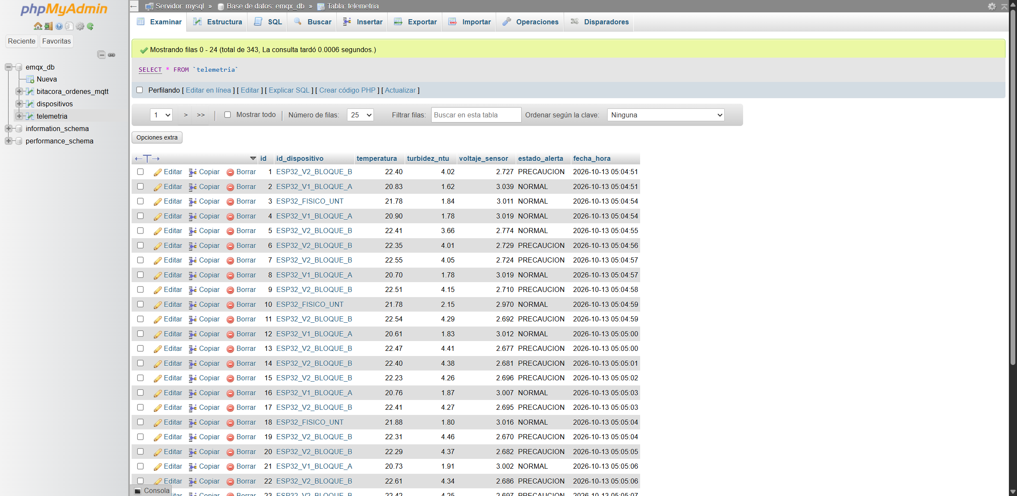
Figura 7. Telemetría almacenada. La tabla telemetria presenta registros de temperatura, turbidez, voltaje y estado de alerta; la pantalla indica un total de 343 filas en el instante capturado.

Conclusiones
El despliegue quedó comprobado con cuatro contenedores en estado Up. La reasignación del puerto anfitrión de MySQL a 3307 resolvió la colisión documentada con 3306 sin cambiar el puerto interno. EMQX mostró listeners TCP y WebSocket habilitados y cinco clientes MQTT conectados; la captura no registra una conexión WebSocket activa.

